
2019-2020学年度第一学期期末考试
高一生物试题

- 选择题（本大题共40小题，每小题2分，共80分。在每小题所给出的四个选项中，只有一项是正确的，请把正确选项前的字母代号填涂在答题卡相应位置上）
1．胰岛素是人体内的一种蛋白质类激素，可以降低血糖。这体现了蛋白质具有的生理功能是
A.催化作用 B.运输物质 C.调节作用 D.免疫功能
2．右图是用光学显微镜观察某植物细胞的叶绿体实验中的两个视野，要把视野中的物像从甲图转为乙图，下列操作步骤正确的排序是
①转动细准焦螺旋 ②转动粗准焦螺旋 ③移动装片
④调节光圈（或转换反光镜） ⑤转动转换器
A．③—⑤—②—① B．④—③—②—⑤
C．③—①—④—⑤ D．③—⑤—④—①
3. 构成细胞膜的化学元素有
A.C、H、O B.C、H、O、P C.C、H、O、N D.C、H、O、P、N
4．有氧呼吸过程中能产生还原氢的是
A.第一阶段 B.第二阶段 C.第三阶段 D.第一、二阶段
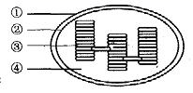
5．下面为叶绿体的结构简图，有关叙述错误的是
A .①和②是选择透过性膜
B .与光合作用有关的色素全部分布在 ③ 上
C .与光合作用有关的色素全部分布在 ④ 中
D .与光合作用有关的酶全部分布在 ③ 和 ④ 两处
6．离体的叶绿体在光照下进行稳定光合作用时，如果突然中断CO₂气体的供应，短暂时间内叶绿体中C₃化合物与C₅化合物相对含量的变化是
A.C₃化合物增多、C₅化合物减少 B.C₃化合物增多，C₅化合物增多
C.C₃化合物减少，C₅化合物增多 D.C₃化合物减少，C₅化合物减少[来源:学科网ZXXK]
7．下列关于实验的描述，正确的是
A．将在蔗糖溶液中已发生质壁分离的洋葱表皮细胞转到高浓度的蔗糖溶液中，则发生质壁分离复原
B．斐林试剂加入到蔗糖溶液中，加热后出现砖红色沉淀
C．肝脏研磨液煮沸冷却后，加入到过氧化氢溶液中立即冒出大量气泡
D．将双缩脲试剂加入到蛋清稀释液中，溶液变成紫色
8.下列关于叶绿体中色素的提取和分离实验原理的叙述中，正确的的是
A. 加入少许二氧化硅可防止在研磨时叶绿体中的色素受到破坏
B. 用无水乙醇将叶绿体中的色素进行分离
C. 溶解度越高的色素随层析液在滤纸上扩散越快
D. 滤纸条上的最上面色素带呈黄绿色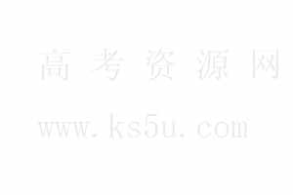
9．下列生物中，都属于真核生物的是
A. 噬菌体和根霉 B. 细菌和噬菌体 C. 蓝藻和酵母菌 D. 衣藻和变形虫
10. 病毒、蓝藻和酵母菌都具有的物质或结构是
A.细胞壁 B.细胞质 C.细胞膜 D.遗传物质
11．在不损伤高等植物细胞内部结构的情况下,下列哪种物质适用于去除其细胞壁
A.蛋白酶 B.盐酸 C.纤维素酶 D.淀粉酶
12．在剧烈运动时，人体骨胳肌所需要的能量直接来源于
A．肌糖原 B.磷酸肌酸 C.葡萄糖 D.三磷酸腺苷
13．下图是利用小球藻进行光合作用实验的示意图。图中A物质和B物质的相对分子质量之比
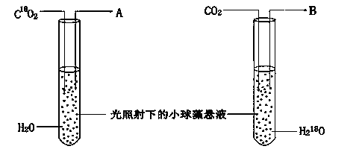
A．1：2 B． 8：9 C．2：1 D．9 ：8
14．20XX年3月日本发生强烈地震引发核泄漏，导致环境中¹³¹I严重超标。若放射性物质¹³¹I进入人体，会在甲状腺细胞中积累。¹³¹I进入甲状腺细胞的方式为
A．自由扩散（简单扩散） B．协助扩散（易化扩散）
C．主动运输 D．胞吞作用（内吞作用）
15．慢跑是一种健康的有氧运动。在有氧呼吸的三个阶段中，消耗氧气的是
A．第一阶段 B．第二阶段 C．第三阶段 D．第一和第二阶段
16．下列有机化合物中，只含有C、H、O三种元素的是
A．氨基酸 B．核苷酸 C．脱氧核糖 D．磷脂
17.“朴雪”乳酸亚铁口服液可以有效地治疗人类缺铁性贫血症，这是因为其中的Fe²⁺进入人体后能
A．调节血液的酸碱平衡 B．调节血液的渗透压
C．构成红细胞中的血红蛋白 D．促进更多红细胞的产生
18.甲硫氨酸的R基是—CH₂—CH₂—S—CH₃，它的分子式是
A．C₃H₇S B．C₅H₁₁O₂NS C．C₄H₁₁O₂S D．C₅H₁₀O₂N
19.仔细观察下面四幅图，下列叙述错误的是
甲 乙 丙 丁
A．图甲中共有8种核苷酸
B．组成人体的化合物乙的R基团有20种
C．组成丙化合物的单糖是脱氧核糖
D．在松鼠体细胞内检测到的化合物丁很可能是蔗糖
20.在用苏丹Ⅲ染液对脂肪组织进行染色时，可用来冲洗浮色的药品是
A．HCl B．50％的酒精 C．无水酒精 D．H2O
21.变形虫可吞噬整个细菌，这一事实说明了
A．细胞膜具有选择透过性 B．细胞膜失去选择透过性
C．大分子可以透过细胞膜 D．细胞膜具有一定的流动性
22.核孔是细胞核与细胞质间进行物质运输的通道。下列物质中，一般不经核孔进行运输的是
A．蛋白质 B．酶 C．RNA D．DNA
23.下列物质中，通过自由扩散方式进入小肠绒毛上皮细胞的是
A．氨基酸 B．甘油 C．Na＋ D．葡萄糖[来源:Zxxk.Com]
24.新生儿小肠上皮细胞通过消耗 ATP ，可以直接吸收母乳中的免疫球蛋白。这种物质被吸收到血液中的方式是
A．主动运输 B．胞吞 C．协助扩散 D．自由扩散
25.下列关于有氧呼吸的特点（与无氧呼吸相比）,下列表述中不正确的是
A．需要多种酶参与 B．释放二氧化碳
C．分解有机物不彻底 D．生成大量的ATP
26.让实验动物猴吸入混有¹⁸O2的空气，该猴体内最先出现¹⁸O的化合物是
A．C₃H₆O₃ B．C₂H₅OH C．H₂O D．CO₂
27.阳光通过三棱镜能显示出七种颜色的连续光谱，如果将一瓶叶绿素提取液放在光源和三棱镜之间，连续光谱中就会出现一些黑色条带，这些条带应位于
A.绿光区 B.红光区和绿光区 C.蓝紫光区和绿光区 D.红光区和蓝紫光区
28.一般来说，光照强，光合作用增强。但在夏天光照最强的中午，光合作用强度反而下降。其原因主要是
A．蒸腾作用太强，体内水分不足 B．气孔关闭，CO₂供应不足
C．气孔关闭，氧气释放不出，抑制光反应 D．酶的活性降低
29.在细胞呼吸过程中，若有 CO₂放出，则可以判断此过程
A. 一定是有氧呼吸 B. 一定不是产生乳酸的无氧呼吸
C. 一定不是产生酒精的无氧呼吸 D. 一定是无氧呼吸
30.下列关于无机盐的叙述，错误的是
A.缺铁性贫血是因为体内缺乏铁，血红蛋白不能合成
B.Mg^{2＋}是叶绿素的成分之一，缺Mg^{2＋}影响光合作用
C.细胞中的无机盐大多数以化合物形式存在，如CaCO₃是骨骼的重要成分
D.碘是合成甲状腺激素的原料，所以食盐加碘可以预防地方性甲状腺肿
31.下列物质中属于脂质的是
A．脂肪酶 B．维生素D C．肝糖原 D．纤维素
32.血红蛋白是由574个氨基酸构成的蛋白质，含四条肽链，那么在形成肽链的过程中，其肽键的数目和脱下的水分子数分别是
A.573和573 B.570和570 C.572和572 D.571和571
33.组成核酸的碱基、五碳糖、核苷酸各有几种
A. 5，2，8 B. 4，4，8 C. 4，2，2 D .5，2，2
34.下列对核酸的叙述不正确的是
A.各种生物体中都有核酸存在 B.核酸只存在于细胞核中
C.核酸的基本组成单位是核苷酸 D.核苷酸由含氮碱基、五碳糖和磷酸组成
35.使用高倍显微镜观察装片的程序是
①转动转换器把低倍物镜移走，换上高倍物镜 ②在低倍镜下找到目标 ③将目标移至视野中央 ④调细准焦螺旋和反光镜，直至视野适宜、物象清晰为止
A.②③④① B.②③①④ C.②④①③ D.③④②①
36.最能概括细胞膜成分的是
A．脂质和蛋白质 B．脂质、糖类和核酸
C．蛋白质和糖类 D．脂质、蛋白质和糖类
37.下列有关细胞核的叙述错误的是
A．细胞核是活细胞代谢的主要场所
B．细胞核是遗传的控制中心，核仁与核糖体的形成有关
C．细胞核内的染色质主要由DNA和蛋白质构成
D．在细胞核的核孔是某些大分子运输的通道
38.纸层析法可分离光合色素。下列分离装置示意图中正确的是
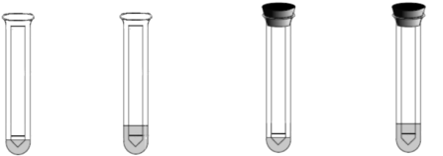
[来源:Zxxk.Com]

A B C D
39.蔬菜和水果长时间储藏、保鲜所需要的条件为
A．低温、干燥、低氧 B．低温、湿度适中、低氧
C．高温、干燥、高氧 D．高温、湿度适中、高氧
40.人们通常用酵母菌发酵（无氧呼吸）酿酒，该过程中产生酒精的同时还产生了
A．醋酸 B．二氧化碳 C．乳酸 D．水
- 非选择题（本大题共4小题，每小题5分，共计20分。除特殊说明外，每空1分。）
41．(5分)如图分别为生物体内的生物大分子的部分结构模式图，请据图回答问题。
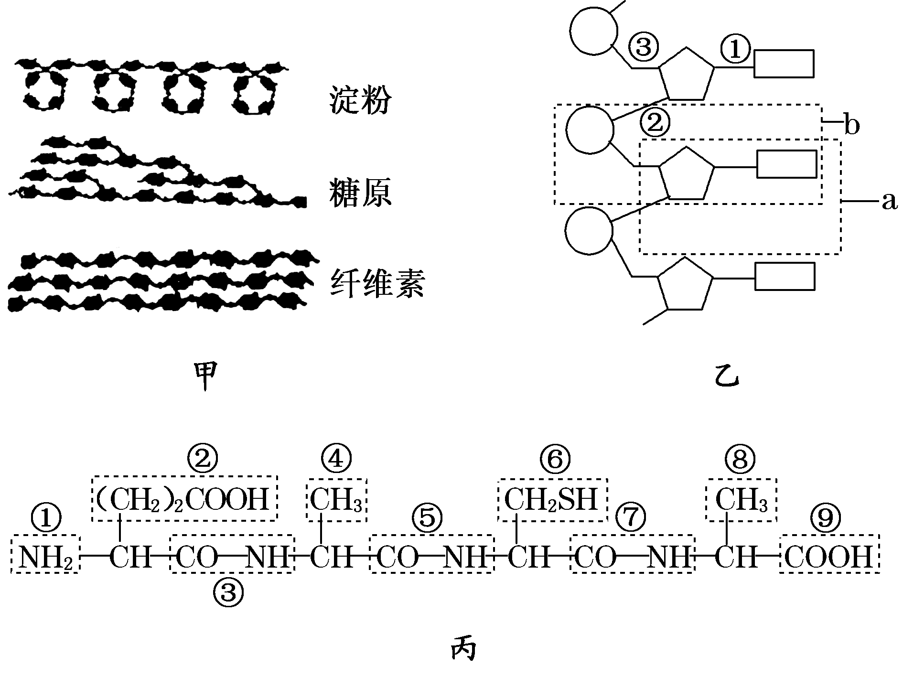
（1）甲图中的三种物质都是由许多单糖连接而成的，其中属于植物细胞中的储能物质的是________。这三种物质中，在功能上与另外两种截然不同的是________。
（2）乙图所示化合物的基本组成单位是________（填字母）。
（3）丙图所示多肽由________种氨基酸形成，该多肽是由多个氨基酸经____________过程形成的。
42．(5分)下图是某高等植物细胞的亚显微结构模式图，据图回答问题：
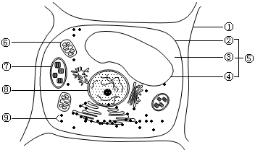
（1）图中含有DNA的结构包括_______________（填序号）。
（2）图中含有色素的细胞器有_______________（填序号）。
（3）将此细胞放入0.3g/ml蔗糖溶液中，一段时间后［①］与[ ]________会发生分离。
（4）细菌细胞与该细胞比较，其主要区别是_______________________。
（5）图中细胞内具有双层膜结构的细胞器有______________________（填图中序号）。
43．(5分)如图甲表示植物细胞内光合作用和呼吸作用的部分生理过程，图乙曲线表示在温度为25 ℃（该温度是该作物光合作用的最适温度，而呼吸作用的最适温度为30 ℃），水分和无机盐均适宜的条件下，温室内光照强度与作物光合速率的关系，请据图回答：
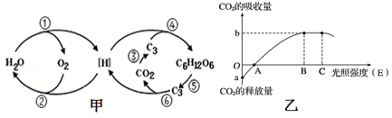
（1）图甲中过程④称为____________。
（2）活细胞一般都能进行的是图甲中的过程__________（填序号）。
（3）图乙曲线中，当光照强度为A时，叶绿体吸收CO₂的量等于______________。
（4）图乙曲线中，当E＝B时，限制光合速率增加的环境因素主要是______________；在其他条件不变的情况下，将温度调节到30 ℃，图乙曲线中A点应____________移动。
44．(5分)下表为验证唾液淀粉酶有关特性的实验设计：
步骤[来源:Z_xx_k.Com] | 操作方法 | 试 管 号[来源:Zxxk.Com]
步骤[来源:Z_xx_k.Com] | 操作方法 | 1 | 2
1 | 加入1%淀粉溶液 | 2mL
2 | 加入2%蔗糖液 |  | a
3 | 加入稀释的唾液 | b | 1mL
4 | 恒温处理10min | 37℃ | 37℃
5 | 加入 试剂 | 1mL | 1mL
6 | 水浴加热 | 3 min | 3 min
7 | 观察现象
（1）表中a、b的数值分别是_____________，体现了科学实验遵循的_______________原则。
（2）5步骤加入的检测试剂是_____________。
（3）结果分析：1号试管的现象是_______________，而2号试管没有此现象，说明酶具有_____________性。
参考答案
- 选择题
CDDDC CDCDD CDBCC CCBDB DDBBC CDBBC BBABB DACBB
- 非选择题
41. 淀粉 纤维素 b 3 脱水缩合
42． ⑥⑦⑧ ④⑦ ⑤原生质层 细菌无核膜 ⑥⑦
43．三碳化合物的还原 5 a 二氧化碳浓度 右
44．2ml、 1ml 单一变量(或对照原则、等量原则) 斐林试剂 出现砖红色沉淀 专一性

